**แบบฟอร์มขอข้อมูลรายการตรวจของห้องปฏิบัติการ**

โปรดกรอกข้อมูลลงในแบบฟอร์ม ให้กับทางฝ่ายเทคโนโลยีสารสนเทศ ด้วย เพื่อนำข้อมูลจากหน่วยงานของท่านมาเพิ่มเติมและแก้ไข

ลงในระบบฐานข้อมูลกลางระบบ HIS (ระบบคอมพิวเตอร์ On-Line ของ รพ.)

1. รหัส HIS รหัสค่าใช้จ่าย ....................................................................................

2. ชื่อรายการตรวจ …………....................................................................................

2.1 ชื่อย่อ ……............................................................................................

2.2 เป็นรายการตรวจที่ต้องการ 🞏 󠆵 เพิ่มใหม่ 🞏 ขอแก้ไข/ เปลี่ยนแปลงจากรายการเดิมที่มีข้อมูลอยู่แล้ว

3. ใบ Request ที่ใช้….....บ.6321…………………………….. กลุ่ม / ประเภทการตรวจ (TYPE) ……………………………...…………...

4. บริการตรวจให้กับ 🞏 คลินิกในเวลา 🞏 คลินิกพิเศษนอกเวลาราชการ 🞏 อื่น ๆ ..………………….........….…………...

5. คิดราคาค่าตรวจ 🞏 แบบราคาเดียว 🞏 ค่าตรวจตามจำนวน Specimen 🞏 อื่น ๆ ………………...…...……………….....

6. รหัสการตรวจนี้ มีรายการตรวจย่อยที่ต้องรายงานผลการตรวจหรือไม่ 🞏 ไม่มี 🞏 มี

6.1 ถ้าหาก ไม่มี รายการย่อย จะมีการรายงานผล เป็นแบบ 🞏 ตัวเลข 🞏 ตัวอักษร 🞏 อื่น ๆ โปรดระบุ…………

…………………………………………………………………………………………………………………………………..…....

………………………………………………………………………………………………………………………………………..

6.2 ถ้าหาก มี รายการย่อย จะมีการรายงานผล เป็นแบบ ตัวเลข ตัวอักษร อื่น ๆ โปรดระบุ

…………………………………………………………………………………………………………………………………..…....

………………………………………………………………………………………………………………………………………..

…………………………………………………………………………………………………………………………………..…....

………………………………………………………………………………………………………………………………………..

…………………………………………………………………………………………………………………………………..…....

……………………………………………………………………………………………………………………….....…………….

……………………………………………………………………………………………………………………….....…………….

7. หน่วย ที่ใช้ในการรายงานผล คือ………………………………………………………………………………………………………...

8. ค่าปกติ ในการรายงานผล เพศชาย ………………….…....…………….. เด็กชาย (0-15 ปี) …………....……….............…….

เพศหญิง ………………..…...………………. เด็กหญิง (0-15 ปี) …………...……..............……….

9. Specimen ที่ใช้ในการตรวจ(เทียบรหัส Specimen กลางของรพ.ควรระบุรหัสมีผลกับการออกบาร์โค๊ดสำหรับเครื่องตรวจอัตโนมัติ) **ตัวอย่าง** 24 - EDTA blood ลำดับความสำคัญ 🞏 แสดงเป็นรายการแรก 🞏 แยกเลขการตรวจ(Lab No) ตามจำนวน Specimen ..............09-Blood.............................................................................................................................................................

10. ชื่อห้องปฏิบัติการที่รับตรวจ คือ...................................................................................................................................................

11. ระยะเวลาในการรายงานผล (วันที่นัดรับผล ) ………...........…………วัน .....................ชม.

12. คุณลักษณะพิเศษ 🞏 ได้รับการรับรองมาตรฐาน ISO 15189 🞏 ปกปิดรายการ(HIV) ออกผลที่ 🗹 HIS 🗹 LIS ระบุ.....

🞏 การตรวจวัดระดับยาในเลือด

13. แจ้งเตือนแพทย์ผู้ส่งตรวจ 🞏 ต้องการ 🞏 ไม่ต้องการ

วิธีการตรวจ/ข้อควรทราบก่อนการส่งตรวจ

1....................................................................................................................................................................................................

....................................................................................................................................................................................................

2....................................................................................................................................................................................................

....................................................................................................................................................................................................

14. ลงชื่อผู้ให้ข้อมูล…..............................……หน่วยงาน ฝ่ายจุลชีววิทยา หน่วย.......................….โทร….........................ต่อ..........…

เมื่อท่านกรอกข้อมูลเสร็จแล้ว **กรุณาส่งคืนกลับมายัง :ฝ่ายเทคโนโลยีสารสนเทศ รพ. จุฬาลงกรณ์** ตึกอาคารจอดรถ 3 ชั้นที่ 14

**โทร 5463/3237 ณัชณิชา / ธัญญา**

**แบบฟอร์มขอข้อมูลรายการตรวจของห้องปฎิบัติการ**

15. ฟอร์มสำหรับแพทย์ส่งตรวจออนไลน์

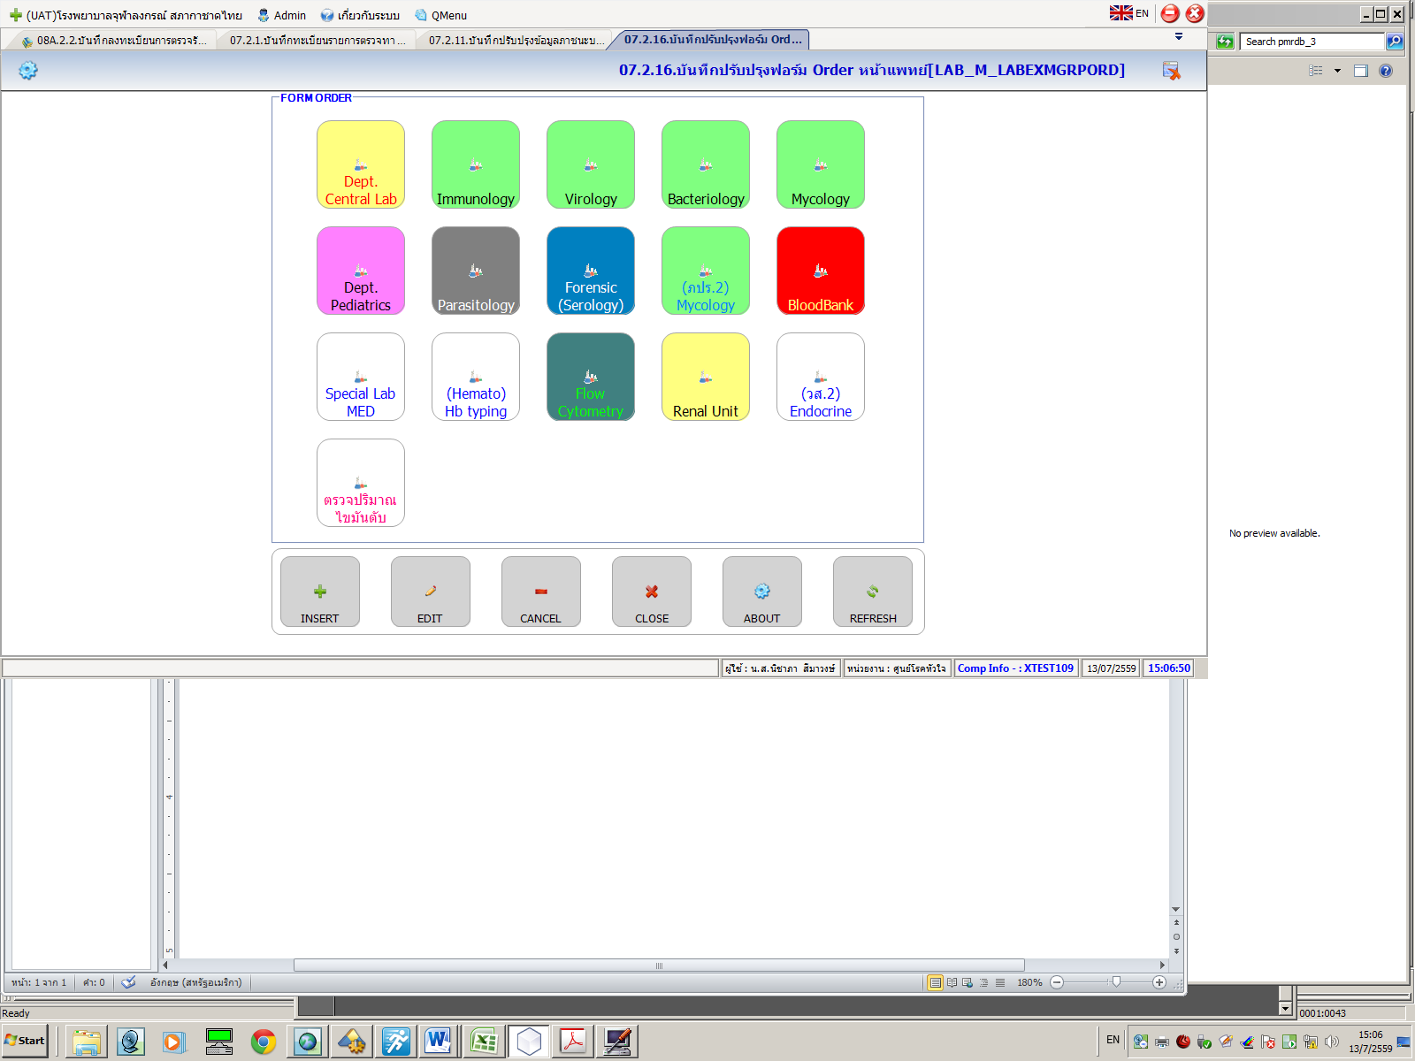 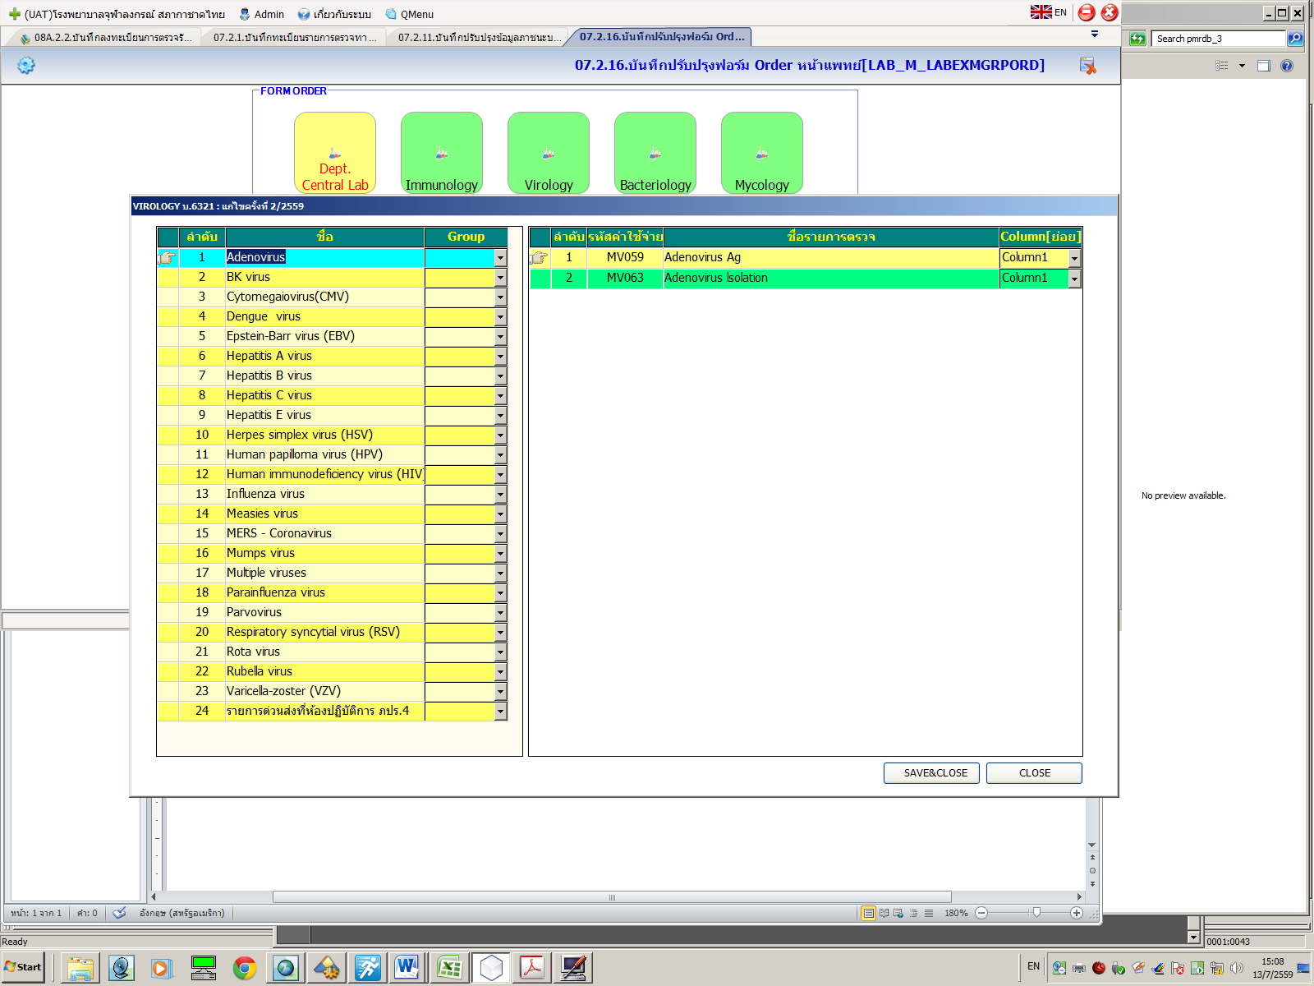

**15.2) ชื่อกลุ่มย่อยในฟอร์ม**

16

15

14

13

12

11

10

9

8

7

6

5

4

3

2

1

**15.1) ชื่อฟอร์ม**

15.1 อยู่ในฟอร์มชื่อ/หมายเลข (มี 16 หมายเลข)..Bacteriology / 4...... อื่น ๆ ...........................................................

15.2 อยู่ในกลุ่มย่อยในฟอร์ม (หรืออ้างอิงกลุ่มในใบขอตรวจ ถ้ามี)...........................................................................................

16. รายละเอียดภาชนะบรรจุ (เป็นข้อมูลสำหรับการเตรียม Tube เลือด/ภาชนะที่ใส่)

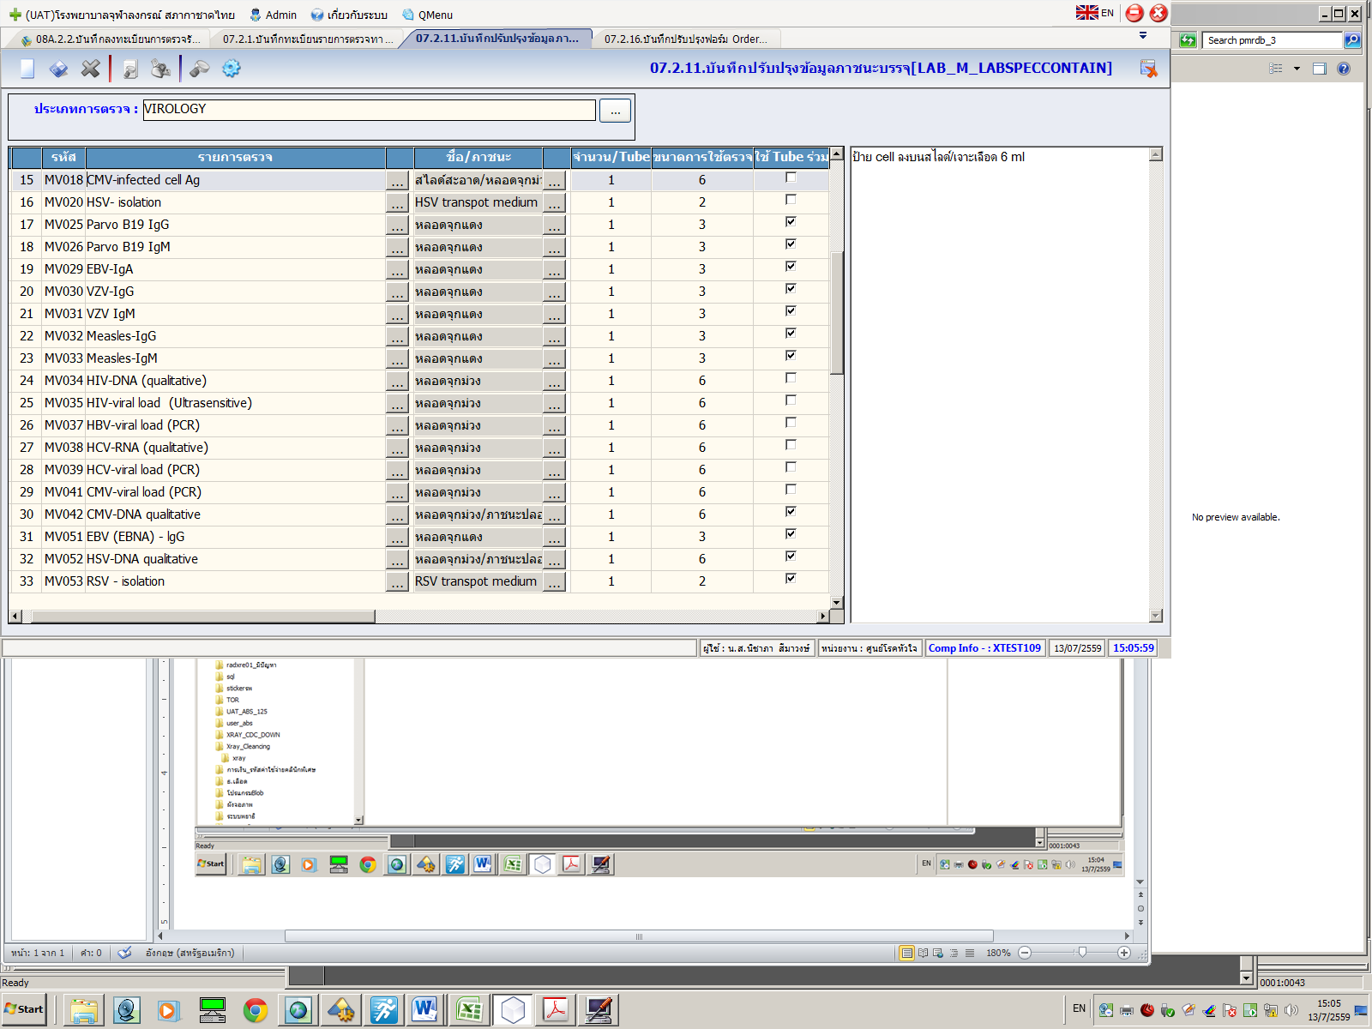

**ตัวอย่าง**

|  |  |  |  |  |  |
| --- | --- | --- | --- | --- | --- |
| **ชื่อภาชนะ/Tube** | **คำอธิบาย** | **จำนวน/Tube** | **ปริมาตรที่ใช้** | **ใช้Tubeร่วม**  **(1-ใช้,0-ไม่ใช้)** | **คำบรรยายเสริม** |
|  |  |  |  |  |  |
|  |  |  |  |  |  |
|  |  |  |  |  |  |
|  |  |  |  |  |  |
|  |  |  |  |  |  |
|  |  |  |  |  |  |

เมื่อท่านกรอกข้อมูลเสร็จแล้ว **กรุณาส่งคืนกลับมายัง :ฝ่ายเทคโนโลยีสารสนเทศ รพ. จุฬาลงกรณ์**ตึกอาคารจอดรถ 3 ชั้นที่ 14

**โทร 5463/3237 ณัชณิชา / ธัญญา**